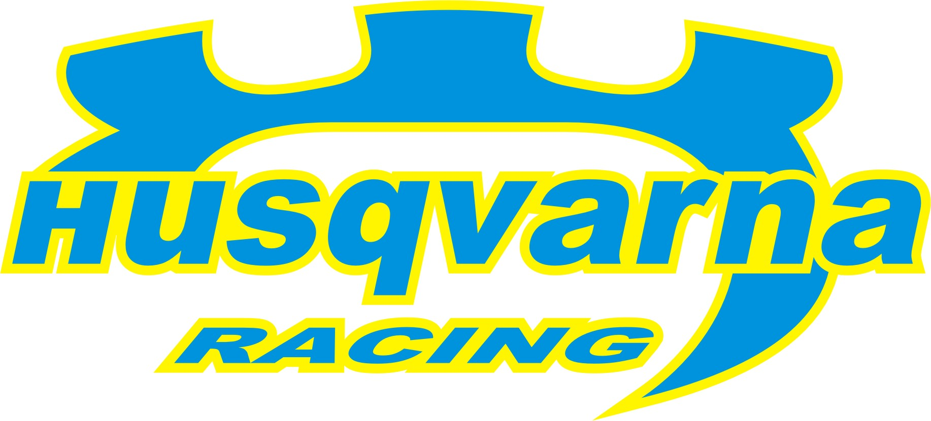

Elégedetten a célban
Összesen 14 bajnoki pontot szereztek a Husqvarna Racing pilótái az idei Országos Rali Bajnokság szezonnyitó, egri futamán.

A szombati események ismeretében nehéz vasárnap várt a Herczig-Csökő kettősre, autójukból, a 99-es Impreza WRC-ből, ugyanis már a rali első napján eltűnt a negyedik a fokozat. A Subaru Rally Team Hungary versenyzői a zárónapnak az abszolút negyedik helyről vághattak neki, de pozíciójukat ifj Érdi Tibor és Hideg Krisztián is veszélyeztette. Komoly nyomást azonban egyik versenyző sem tudott gyakorolni Norbiékra, akik a nap első felében remekül őrizték pozíciójukat. Részben a szerencsének is köszönhetően a második félidőre fellélegezhetett a Subaru legénysége, hiszen ekkor már sikerült meglépni üldözőik elől és a célba végül magabiztos előnnyel a negyedik helyre érkeztek.

Nagy a boldogság a Master Cars csapat háza táján élversenyzőik, Borsi Gergő és Baranyai István egy szép eredménnyel mutatkoztak be a legnagyobbak közt. Pályafutásuk első és leginkább tanulásnak szentelt World Rally Car-os versenyén remekül helytálltak, hiszen a nyitó szakasz abszolút 21. helyéről egészen a négy pontot érő hetedikig léptek előre a rali céljáig. Gergőék a végére olyannyira belejöttek, hogy a záró szakaszon már egy abszolút harmadik időt is bejegyeztek a nevük mellé, mindezt úgy, hogy a 98-as autó erőforrásának teljesítménygörbéje már csak árnyéka volt korábbi önmagának.

Korda Erik: - Úgy hiszem elégedetten zárhatjuk az idei bajnokság első futamát, hiszen mind a pilóták mind a csapat kitett magáért. Norbi ma is remekelt, hiszen negyedik helye annak ellenére sem forgott egyetlen pillanatig sem veszélyben, hogy ma is nélkülözni volt kénytelen a sebváltó negyedik fokozatát. Gergő is szép eredménnyel zárta első közös versenyünket, és bizakodásra ad okot, hogy körről-körre tudott gyorsulni. A verseny két napja alatt a szervizünknek számos feladattal kellett szembenéznie, úgy gondolom ezeket a fiúk a lehetőségekhez képest remekül meg is oldották, pedig kicsit tartottunk attól, hogy a vártnál nagyobb terhet ró ránk két WRC szervízelése.

- Most egy picit örülünk, de nem sokáig, egyrészt a 98-as autó motorjánál esedékessé vált a teljes felújítás, valamit ha minden a tervek szerint alakul, akkor hamarosan az új autónk is megérkezik.

A Husqvarna Racing együttműködő partnerei:
Bioextra Kft, Corax Bioner ZRt, Schiller Autóház, Fittness Trade Kft, Olaj Synt Kft, Mercur Rent a Car Kft, Alabárdos Étterem, Rouge Café, Otp Ingatlan Bau Kft, Colonell Kft., Total Stone Kft.,

